Латыпова Диана Фаритовна
учитель математики (учитель-практикант)
МАОУ Лицей №37 г. Саратова,
Саратовская область,
2016 год

План-конспект урока геометрии
в 9 классе по теме
ПЛОЩАДИ ФИГУР

Учитель Латыпова Диана Фаритовна
Предмет геометрия 9 класс
Авторы учебника «Геометрия», 7-9 классы, Шарыгин И.Ф., издательство "Дрофа", 2011 год.
Тема урока Площади фигур
Тип урока урок повторения

Цель урока повторить формулы нахождения площадей различных
фигур
Задачи:

образовательные: контроль знаний, умений и навыков по теме;

развивающие: развитие математической речи, устойчивости
внимания и переключения внимания;

Оборудование: проектор, экран, компьютер, презентация Power Point.

Ход урока

- Организационный момент (2 минуты)
- Актуализация опорных знаний (15 минут)
Используется презентация к уроку алгебры в 9 классе по теме «Площади фигур»)
1) Площади каких фигур можно вычислить, используя следующие формулы? (слайд 2)

1) треугольник
2) параллелограмм
3) треугольник
4) параллелограмм
5) ромб
6) треугольник
7) трапеция
8) круг
9) квадрат
10) прямоугольник
11) прямоугольный треугольник

2) Устная работа
Задания на слайдах (с 3 по 7)
- 400
- 28
- 168
- 504
- 204
- Решение задач
Задача №1
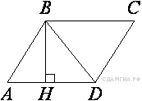
Высота BH параллелограмма ABCD делит его сторону AD на отрезки AH = 1 и HD = 28. Диагональ параллелограмма BD равна 53. Найдите площадь параллелограмма.
Решение.
Из прямоугольного треугольника по теореме Пифагора найдём

Площадь параллелограмма равна произведению основания на высоту:

Задача №2
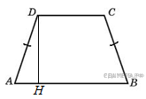
Основания равнобедренной трапеции равны 8 и 18, а периметр равен 56.
Найдите площадь трапеции.
Решение.

Трапеция равнобедренная, значит,

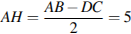 и 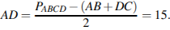
Тогда,

Ответ:
Задача № 3
Периметр прямоугольника равен 56, а диагональ равна 27. Найдите площадь это прямоугольника.
Решение.
Пусть одна из сторон прямоугольника равна . Тогда другая сторона равна , а площадь . По теореме Пифагора:

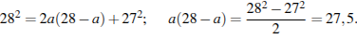
Значит, искомая площадь равна 27,5.
Ответ:27,5
Задача № 4
В трапеции ABCD основание AD вдвое больше основания ВС и вдвое больше боковой стороныCD. Угол ADC равен 60°, сторона AB равна 2. Найдите площадь трапеции.
Решение.
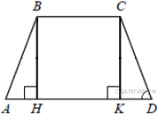
Опустим перпендикуляры BH и CK на большее основания AD. По условию тогда Катет, лежащий напротив в угла в равен половине гипотенузы, тогда 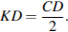 Так как по условию, а HK=ВС, то 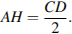 Треугольники ABH и DCK равны по двум катетам, таким образом, трапеция ABCD- равнобедренная. Таким образом, АВ=2, AD=4, BH=. Площадь трапеции равна полусумме оснований на высоту, имеем:

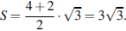

Ответ:

Задача № 5
В треугольнике ABC отмечены середины M и N сторон BC и AC соответственно. Площадь треугольника CNM равна 57. Найдите площадь четырёхугольника ABMN.

Решение.
Поскольку — средняя линия треугольника и Рассмотрим треугольники и углы и равны как соответствующие углы при параллельных прямых, угол — общий, следовательно, эти треугольники подобны. Откуда коэффициент подобия 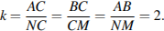 Площади подобных фигур соотносятся как квадрат коэффициента подобия, поэтому Найдём площадь четрыёхугольника

Ответ: 171.

Задача № 11
Основания трапеции равны 16 и 34. Найдите отрезок, соединяющий середины диагоналей трапеции.
Решение.
Пусть в трапеции ABCD с основаниями BC = 16 и AD = 34. Обозначим середину диагонали AC через N, середину диагонали BD через M, а середину стороны CD через K.
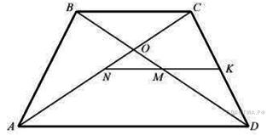
Тогда NK — средняя линия треугольника ACD, MK — средняя линия треугольника BCD. Значит, точки N, M и K лежат на одной прямой, и NM = NK − MK = 9.

Ответ: 9.
Задача № 6
Периметр равнобедренного треугольника равен 16, а боковая сторона — 5. Найдите площадь треугольника.
Решение.
Так как боковая сторона равнобедренного треугольника равна 5, его основание равно 6, а полупериметр: 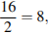по формуле Герона имеем:

Ответ: 12.
Найдя основание и боковые стороны равнобедренного треугольника, находим по теореме Пифагора высоту, она равна 4. Далее по формуле площади треугольника, находим, что она равна 12.
Задача № 7
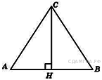
В равнобедренном треугольнике . Найдите , если высота .
Решение.
В равнобедренном треугольнике высота, опущенная на основание делит основание пополам, то есть делит пополам. Тогда получаем прямоугольный треугольник с двумя известными катетами и 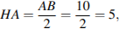 гипотенузой которого является искомая По теореме Пифагора найдем

Ответ: 13.
Задача № 8
Боковая сторона равнобедренного треугольника равна 34, а основание равно 60. Найдите площадь этого треугольника.
Решение.
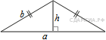Пусть — длина основания равнобедренного треугольника, — длина боковой стороны равнобедренного треугольника, — длина основания проведённого к высоте. Высота равнобедренного треугольника, проедённая к основанию, также является его биссектрисой и медианой. Из прямоугольного треугольника найдём высоту по теореме Пифагора:

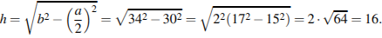

Площадь треугольника равна половине произведения основания на высоту:

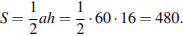
Ответ: 480.
Задача № 9
Решение.
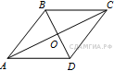
Введём обозначения как показано на рисунке. Диагонали ромба перпендикулярны и делятся точкой пересечения пополам. Пусть Рассмотрим треугольник он прямоугольный, из теоремы Пифагора найдём

Найдём площадь ромба как половину произведения его диагоналей:

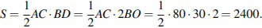
Ответ: 2400.
Задача № 10
Найдите площадь квадрата, если его диагональ равна 1.
Решение.
Диагонали квадрата равны. Площадь квадрата можно найти как половину произведения его диагоналей: 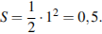

Ответ: 0,5.
Задача № 11
Найдите площадь прямоугольника, если его периметр равен 60, а отношение соседних сторон равно 4:11.
Решение.
Площадь прямоугольника равна произведению его сторон. Найдём стороны прямоугольника. Пусть x — большая сторона прямоугольника, тогда другая сторона равна Следовательно, периметр прямоугольника равен
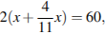
откуда 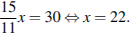 Поэтому площадь прямоугольника равна 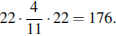

Ответ: 176.
- Итог урока
Оценивание
- Домашнее задание
- В прямоугольнике диагональ равна 10, а угол между ней и одной из сторон равен 30°. Найдите площадь прямоугольника, делённую на .
- В треугольнике ABC отрезок DE — средняя линия. Площадь треугольника CDE равна 97. Найдите площадь треугольника ABC

